(16 - 22 Августа 2021)
Индекс
Главное 2
❖ озывают встречу, посвящённую современной действительности на Кубе 2
❖ Куба укрепляет правовую базу в телекоммуникациях 3
❖ Встреча предлагает размышления и диалог о кубинской революции 4
❖ Обеспечены гарантии в процессах по поводу беспорядков на Кубе 6
❖ Куба обращает внимание на городские сообщества 7
❖ Президент Кубы обменивается мнениями со студентами вузов 8
❖ Президент Диас-Канель побеседовал с представителями кубинской прессы 9
Новости о коронавирусе 10
❖ Президент Кубы благодарит за поддержку кислородного покрытия 10
❖ Растет на Кубе число подтвержденных случаев заболевания 11
❖ Куба благодарна Канаде за пожертвование для вакцинации против ковид-19 11
❖ Депутат Германии признал кубинское производство вакцин против ковид-19 12
❖ Диас-Канель уверяет, что Куба победит пандемию ковид-19 13
Международные отношения 14
❖ Кубинские врачи оказали помощь сотням пострадавшим после землетрясения на Гаити 14
❖ В Японии отмечают успехи кубинских биотехнологий 15
❖ Министр иностранных дел Кубы осуждает участие США в афганском конфликте 16
❖ Куба в Женеве осудила нападение на свое посольство во Франции 17
❖ Куба и Германия выступают за укрепление академического обмена 18
❖ Куба подтверждает право защищать суверенитет 19
Экономическая и торговая блокада США против Кубы 20
❖ Письмо кубинских ученых перед лицом неоднократной лжи 20
❖ США и ОАГ нарушают международное право в агрессии против Кубы 22
❖ Куба осуждает влияние запретов США на денежные переводы 22
❖ Сотрудничество в здоровье между Кубой и США, за пределы всяких разногласий 23
❖ Куба в условиях экономической войны США 25
❖ Министр иностранных дел признает широкий доступ к технологиям на Кубе 25
Двусторонние отношения 26
❖ Сотрудники дипломатической миссии Кубы в России отправляют гуманитарную помощь своей стране 26

Главное

озывают встречу, посвящённую современной действительности на Кубе
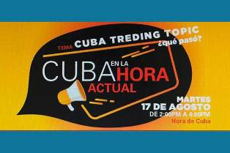
Гавана, 16 августа. Культурные, экономические и аналитические учреждения созвали встречу на Кубе на 17, 24 и 31 августа, чтобы обсудить проблемы, с которыми сегодня сталкивается кубинская Революция.
На форуме предлагается обсудить ужесточение блокады, введенной правительством США на остров на протяжении почти шести десятилетий, противодействие пандемии КОВИД-19 и меры, принимаемые в сфере экономики.
Он также сосредоточит внимание на подрывных планах против кубинского народа, на беспорядках, произошедших 11 и 12 июля в различных частях территории, а также на кампаниях против Кубы в СМИ и социальных сетях.
Он установит диалог о роли в этом контексте гражданского общества, культуры и коммуникации, общественной работы в уязвимых районах и политики интеграции.
Согласно информационному порталу учреждения Дома Америк (Каса-де-лас-Америкас), на встрече, которая состоится с 14:00 до 16:00, будут выступать спикеры Кубы и других стран.
Первая сессия, 17-го августа, под названием "Актуальная тема Кубы: что случилось? " будет посвящена объяснению событий во время так называемых "социальных волнений", а также антецедентов, причин и зачинщиков политико-коммуникативной операции против Революции.
Встреча 24 августа будет посвящена "Вызовам и неотложным проблемам Кубы перед лицом блокады, пандемии и серьезной экономической ситуации", а 31 августа будет посвящена анализу темы "Участие, диалоги, коллективное построение единства".
В заключение будет транслироваться выступление бразильского писателя и теолога Фрея Бетто.
Встреча будет виртуальной с переводом на английский язык, за ней можно будет следить на каналах YouTube и Facebook под эгидой центров, других организаций и движений, солидарных с Кубой.
Инициатива была организована Домом Америк (Каса-де-лас-Америкас), Союзом журналистов Кубы, Союзом писателей и художников, Национальной ассоциацией экономистов и бухгалтеров, Сетью в защиту человечества и Мемориальным центром Мартина Лютера Кинга, среди других.
По мнению властей и специалистов, остров - цель гибридной войны, что включает использование сложных технологий и распространение ложных новостей для разжигания беспорядков, нестабильности и протестов. (Пренса Латина)

Куба укрепляет правовую базу в телекоммуникациях
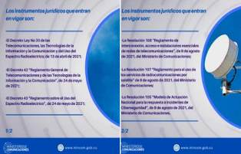
Гавана, 17 августа. На сегодняшний день на Кубе действует новая правовая база в телекоммуникациях, что, среди прочего, усилит модель действий по реагированию на инциденты, связанные с кибербезопасностью.
Частью утвержденных правовых инструментов является Декрет-закон №35 "О телекоммуникациях, информационных и коммуникационных технологиях и использовании радиоэлектрического спектра", который доступен с этого вторника в Официальном вестнике.
На пресс-конференции Пабло Домингес, директор по кибербезопасности, из Министерства связи Кубы, подчеркнул, что впервые страна фокусирует часть законов на этих инцидентах, устанавливая типизацию, выходящую за пределы того, что явно является технологическим.
По его словам, создается рабочая система между организациями, специализирующимися на безопасности информационных технологий и связи (ИКТ), для выполнения функций по безопасному обмену информацией, связанной с уязвимостями и инцидентами кибербезопасности.
Он раскрывает обязанности и права на защиту без различий гражданам, гражданскому обществу, государственным и частным учреждениям.
Норма олицетворяет различные инциденты и события в среде Интернета, такие как киберзапугивание, ложные новости, массовые блокировки учетных записей в социальных сетях, порнография, кибертерроризм, кибервойна и социальная подрывная деятельность.
"Эта резолюция призвана гарантировать через управление инцидентами кибербезопасности предотвращение, обнаружение и своевременное реагирование на возможные вражеские, преступные и вредоносные действия, которые могут происходить в киберпространстве", пояснил Домингес.
Сообщил, что для проведения уведомления в разделе инцидентов были созданы такие каналы, как сайт www.osri.gob.cu, по электронной почте reports@osri.gob.cu или по единому номеру внимания населению 18810.
Что касается сферы действия этого правила, он указал, что, хотя Куба не имеет контракта на оказание услуг с платформами социальных сетей из-за блокады, введенной правительством США более 60 лет, она может регистрировать и уведомлять о таких нарушениях, многие из которых нарушают даже правила этих онлайн-пространств.
Декрет-закон № 35 - первая правовая норма высшего ранга, утвержденная на Кубе, в телекоммуникационных услугах, ИКТ и использовании радиоэлектрического спектра. (Пренса Латина)

Встреча предлагает размышления и диалог о кубинской революции
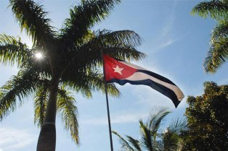
Гавана, 18 августа. Встреча «Куба в настоящее время» открыла виртуальное пространство для размышлений и диалога об актуальных вызовах кубинской революции, с одновременной трансляцией на английском языке.
В мероприятии, также запланированном на 24 и 31 августа, примут участие кубинские докладчики и из других частей мира, созванные Домом Америки, Союзом журналистов Кубы (UPEC) и Союзом писателей и художников Кубы.
К другим участвующим учреждениям относятся Национальная ассоциация экономистов и бухгалтеров Кубы, Сеть в защиту человечества, Мемориальный центр Мартина Лютера Кинга-младшего и Латиноамериканское резюме.
Встреча принимает выражение интеллектуала Синтио Витьера, в связи с приближающемся столетием со дня его рождения 25 сентября, чтобы обозначить событие: Марти в нынешнее время Кубы, название его памятного эссе, опубликованного в 1994 году в газете Juventud Rebelde.
Участники проанализируют такие темы, как усиление экономической, торговой и финансовой блокады, введенной Соединенными Штатами на Кубе; меры, принимаемые в сфере экономики; подрывные планы и общественные беспорядки 11 и 12 июля.
Также будут освещать кампании против Кубы в средствах массовой информации и социальных сетях; роль кубинского гражданского общества, культуры и коммуникации; общественная работа в уязвимых районах и политика социальной интеграции.
Первая сессия под названием «Тренды Кубы»: что произошло? рассмотрит события середины прошлого месяца, антецеденты, причины и инициаторов коммуникативной политической операции против кубинской революции.
Среди участников дискуссии - кубинцы Роза Мириам Элизальде, первый вице-президент UPEC, и Хосе Эрнесто Новаес, координатор кубинского отделения Сети в защиту человечества, недавно назначенный ректором Университета искусств.
Также чилиец Педро Сантандер, профессор Папского католического университета Вальпараисо; англичанка Хелен Яффе из Университета Глазго и испанка Тхема Санчес, коммуникатор и ведущая антиимпериалистического канала, а также модератор Хайме Гомес Триана, вице-президент Дома Америки. (Пренса Латина)

Обеспечены гарантии в процессах по поводу беспорядков на Кубе
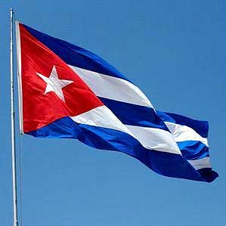
Гавана, 20 августа. Кубинские правоохранительные органы заверили, что судебные процессы после беспорядков в июле этого года продвигаются с необходимыми правовыми гарантиями.
В интервью газете «Гранма» Хоселин Санчес, магистрат Верховного народного суда (ВНС), уточнил, что «расследования наиболее агрессивных, насильственных и вредных действий еще не дошли до суда». На сегодняшний день расследования наиболее серьезных инцидентов продолжаются, а дела о мелких преступлениях продолжаются в муниципальных судах.
Директор Управления по надзору и вниманию населения ВНС сообщил о возбуждении на данный момент 23 дел, связанных с событиями 11-12 июля, и 67 человек уже осуждены.
По его словам, преобладающим видом преступлений являются общественные беспорядки, в которых участвовали 58 человек, хотя есть и другие виды преступлений, такие как сопротивление и нанесение ущерба.
Среди гарантий, предусмотренных законом, - право давать показания, как истцом, так и обвиняемым; последние предстают с адвокатом по своему выбору; заявить или воздержаться от этого, а также право устанавливать средства правовой защиты, подчеркнул он.
Судья подтвердил, что ни один обвиняемый моложе 16 лет, минимальный возраст уголовной ответственности в стране, не был привлечен к ответственности.
Между тем, по словам главного прокурора Управления уголовного судопроизводства Лиснаи Марии Медерос, специалисты Генеральной прокуратуры республики отслеживают события 11 и 12 июля.
Среди прочего, продолжается обработка следственных процессов по событиям большей коннотации, в ходе которых были выявлены акты насилия в отношении людей, властей и собственности.
Они получили меры предосторожности в виде залога, домашнего заключения и временного заключения. Из этих процессов, подтвердил он, уже сформирована группа, в которой прокуратура оценивает процессуальные решения, которые должны быть приняты, а остальные близки к завершению.
Он подчеркнул, что это – обязанность обеспечить законность действий, сроки принятия решений, определение индивидуальной ответственности и сопутствующие обстоятельства, а также соразмерность и рациональность, в соответствии с защитой защищенных юридических активов. (Пренса Латина)

Куба обращает внимание на городские сообщества
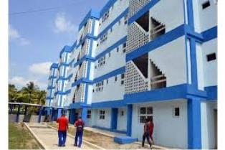
Гавана, 20 августа. Сегодня Куба обращает свой взор на сообщества, стремясь привлечь больше внимания к уязвимым слоям населения, как определил 17 июля президент страны Мигель Диас-Канель.
Накануне президент провел встречу для анализа опыта работы в 62 микрорайонах Гаваны с этими характеристиками, с которыми связаны предприятия, подразделения центральной государственной администрации, политические, студенческие и массовые организации.
Необходимость сопровождать действия, которые решают материальные проблемы, более широкой социальной профилактической работой, была одним из призывов главы государства во время обмена мнениями, где он также настаивал на использовании различных существующих социальных исследований.
Он отметил, что борьба с отрывом молодых людей от учебы и работы, а также оказание поддержки матерям-одиночкам в их трудовой жизни - это лишь две грани множества явлений, которые происходят в общинах и требуют ежедневных усилий.
Участники отметили, что все, что делается в микрорайонах, должно быть устойчивым с течением времени. Между тем, Диас-Канель подчеркнул важность прислушиваться к людям, предоставлять им возможность участвовать в принятии решений и определять, что им нужно и каковы их приоритеты.
Он пояснил, что работа в столице - это не вмешательство, а поддержка, и он имел в виду, что лучшее время - это время, потраченное на работу с людьми, поддержку их в решении их трудностей и преобразовании их среды, а также в открытии пути для их стремлений.
По словам Луиса Антонио Торреса, первого секретаря провинциального комитета Коммунистической партии Гаваны, этот процесс также должен позволить укрепить структуры в обществе и роль массовых организаций.
Чем больше у нас проблем, тем ближе мы должны быть к людям с аргументами, объяснениями и работой, - добавил столичный лидер, отметив, что не может быть социализма без единства, участия и синергии между всеми субъектами общества.
Национальный координатор комитетов защиты революции Херардо Эрнандес подчеркнул позитивную атмосферу в районах, где реализуется рабочая стратегия, но отметил, что каждое новое действие также является проблемой. По мере того как мы продвигаемся вперед, ожидания возрастают, поэтому важно дать понять населению, что волшебных решений проблем не будет, поскольку ресурсы те же, а экономическая блокада Соединенных Штатов продолжается с разрушительными последствиями, сказал Эрнандес. (Пренса Латина)

Президент Кубы обменивается мнениями со студентами вузов

Гавана, 20 августа. Президент Кубы Мигель Диас-Канель обменялся мнениями со студентами Университета физической культуры и спорта им. Мануэля Фахардо об опыте молодых людей в решении различных социальных задач.
На встрече, состоявшейся вчера в мультиспортивном зале La Mariposa, президент заслушал предложения по совершенствованию работы государственных структур и достижению большего объема социальных льгот, опубликованные президентством в своем Twitter-канале.
В рамках диалога учитель, который является представителем округа в Ла-Тимба, в муниципалитете Пласа-де-ла-Революсьон, в Гаване, прокомментировал преобразования, предпринятые в этом районе для решения проблем, которые затронули общину.
Молодая женщина подчеркнула необходимость сохранить эту работу и сделать ее устойчивой с течением времени, как и в 60 других районах столицы. Студенты также упомянули о проблемах, которые мешают работе изоляторов, где они работали в качестве вспомогательного персонала, и поделились опытом внесения вклада в питание центра и окружающей его среды посредством выращивания продуктов в подсобных земляных участках.
Кубинский президент уже неоднократно разговаривал со студентами и профессорами «Фахардо», как они обычно говорят об этом институте, поэтому обмен в четверг стал продолжением этих пространств.
Утром глава государства провел встречу с журналистами, на которой они обсудили такие вопросы, как война СМИ против страны, построение новой модели общественной прессы для социализма, а также важность изменения диалогов и охват всех секторов населения страны. (Пренса Латина)

Президент Диас-Канель побеседовал с представителями кубинской прессы

Гавана, 20 августа. Президент Мигель Диас-Канель провел встречу с профессионалами национальной прессы, сообщила Коммунистическая партия Кубы (ПКК) в своем аккаунте в Twitter.
Согласно этому источнику, на встрече обсуждались текущий сценарий в стране и беспрецедентная война средств массовой информации против революционного процесса на острове.
Обмен с профессионалами печати с первым секретарем ПКК и другими лидерами является частью серии встреч кубинских властей с различными слоями общества в общинах, на рабочих местах и в учреждениях.
На этой встрече присутствовали президент Союза кубинских журналистов Рикардо Ронкильо и директор кубинских СМИ во Дворце революции (штаб-квартира исполнительной власти), которые подтвердили свою приверженность правде, сообщило национальное телевидение. (Пренса Латина)

Новости о коронавирусе

Президент Кубы благодарит за поддержку кислородного покрытия
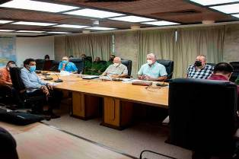
Гавана, 16 августа. Президент Кубы Мигель Диас-Канель поблагодарил медицинский и научный персонал за их поддержку в обеспечении кислородного покрытия в стране из-за потребности в этом газе.
В сообщении, размещенном в социальных сетях, президент заверил, что в стране ведется борьба за жизнь с армией в белых халатах на передовой.
Вчера глава государства подтвердил обязательство обеспечить поступление газа в медицинские учреждения для лечения пациентов с КОВИД-19 после развала основной отрасли страны и роста числа подтверждённых случаев.
Глава кубинского общественного здравоохранения Хосе Анхель Портал объяснил, что в связи с дефицитом в последние дни, различные национальные отрасли, организации и учреждения, способные сделать это, были введены в действие по добыче газа.
Некоторые страны также пожертвовали небольшие растения, которые помогают справиться с обстоятельствами, а остров импортирует значительное количество из других стран, а также оборудование с преимуществами для создания кислорода в реальном времени и его распределения среди пациентов. (Пренса Латина)

Растет на Кубе число подтвержденных случаев заболевания
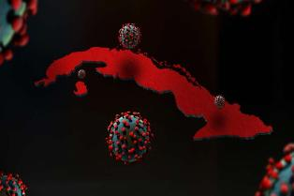
Гавана, 17 августа. Министерство здравоохранения Кубы подтвердило 9 772 подтверждённых случая SARS-CoV-2, патогена, вызывающего коронавирусную болезнь КОВИД-19, и 68 случаев смерти от осложнений, связанных с этим заболеванием.
Таким образом, на Карибском острове с 11 марта 2020 года было зарегистрировано 536 609 человек, у которых был диагностирован этот коронавирус, и 4 156 смертей.
Из смертельных случаев, о которых было сообщено во вторник, трое были беременными женщинами и девятилетним мальчиком, о котором посетовал на телеконференции глава эпидемиологии Франсиско Дуран.
На сегодняшний день, как в больничных учреждениях, так и на дому остаются госпитализированными 97 076 человек, из них 48 254 подозреваемых, 4 664 под наблюдением и 44 158 с активным вирусом.
На выявление коронавируса вчера было изучено 41 023 образца и всего на острове проанализировано 7 млн. 244 102 тестов. (Пренса Латина)

Куба благодарна Канаде за пожертвование для вакцинации против ковид-19
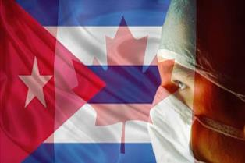
Гавана, 18 августа. Кубинский институт дружбы с народами (ICAP) поблагодарил за пожертвование Канадской сети солидарности с островом, состоящее из 1 920 000 шприцев для поддержки вакцинации против Covid-19.
Во время приема груза в этой столице первый вице-президент ICAP Ноэми Рабаса подчеркнула, что 20 организаций, друзей карибской нации, профсоюзов и проживающих там кубинцев сумели собрать более 130 тысяч долларов на эту инициативу.
«Всем им пришлось столкнуться с ограничениями и препятствиями, наложенными абсурдной политикой экономической, торговой и финансовой блокады, введенной Соединенными Штатами на Кубу, усилившейся в разгар пандемии Covid-19», - сказала она.
Недавно правительству Канады и Детскому фонду Организации Объединенных Наций удалось отправить на остров пожертвование более 1 200 000 таблеток и 400 000 ампул дексаметазона, препарата с противовоспалительным действием. Группы солидарности из таких стран, как Германия, Италия, Мексика, Панама и США, развернули кампании по сбору средств и покупке шприцев с целью внести свой вклад в процесс вакцинации на территории острова.
По данным Минздрава, более четырех миллионов 835 тысяч человек получили хотя бы одну дозу иммуногенов отечественного производства против заболевания, вызываемого коронавирусом SARS-CoV-2, из них три миллиона 37 тысяч 69 прошли три инъекции.
Страна переживает сложную ситуацию из-за ужесточения блокады, применявшейся Вашингтоном на протяжении почти шести десятилетий, и нынешней вспышки пандемии.
Вчера на острове зарегистрировано 9772 новых подтвержденных случаев вируса Covid-19, из которых 44 158 активных случаев. (Пренса Латина)

Депутат Германии признал кубинское производство вакцин против ковид-19
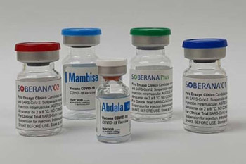
Берлин, 19 августа. Немецкий депутат от партии Die Linke (Левая) Дитер Дем признал разработку Кубой собственных вакцин против ковид -19 и интернационалистскую работу ее врачей во время пандемии.
Дипломатические источники сообщают утверждение Дема, что остров является мировым лидером в секторе здравоохранения, признавая усилия, предпринятые этой страной по созданию и производству пяти вакцин-кандидатов, несмотря на суровые санкции и блокаду Соединенных Штатов.
Куба имеет большой опыт разработки высокоэффективных лекарств. По его словам, она производит 80% вакцин, используемых на своей территории, и бесплатно применяет их ко всем своим гражданам.
Кроме того, он особо отметил направление Кубой тысяч врачей из контингента Генри Рив для поддержки действий по борьбе с коронавирусом SARS-CoV-2 во многих государствах.
9 июля этого года вакцина Абдала получила разрешение на экстренное использование от кубинского регулирующего органа и, таким образом, стала первой вакциной, получившей этот статус в Латинской Америке.
В дополнение к этому продукту Центр генной инженерии и биотехнологии этой страны разрабатывает кандидата Мамбиса, и на острове есть Соберана 01, Соберана 02 и Соберана Плюс от Института вакцин Финляй. (Пренса Латина)

Диас-Канель уверяет, что Куба победит пандемию ковид-19
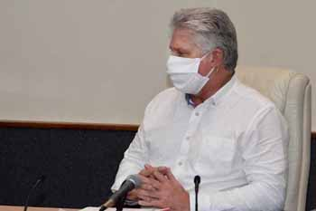
Гавана, 19 августа. Президент Мигель Диас-Канель заверил, что Куба победит пандемию Covid-19, которая регистрирует самый высокий пик передачи инфекции в стране.
«В самые критические для страны моменты мы сохраняем твердую убежденность в том, что будем двигаться вперед», - написал президент в своем Twitter-аккаунте.
В другом сообщении на этой виртуальной платформе глава государства пишет, что вакцина Абдала и кубинские вакцины-кандидаты «доказали свою эффективность против всех штаммов вируса».
Он подтвердил, что благодаря проводимой массовой иммунизации и соблюдению основных мер: «маски, физическое и социальное дистанцирование и гигиена», пандемию можно контролировать.
Куба сообщила о 8 666 новых положительных случаях заболевания Covid-19 и 84 случаях смерти. (Пренса Латина)

Международные отношения

Кубинские врачи оказали помощь сотням пострадавшим после землетрясения на Гаити
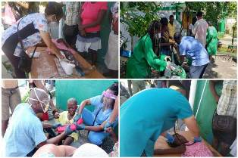
Порт-о-Пренс, 16 августа. Около 600 пациентов оказали помощь кубинские врачи и медсестры, которые с субботы были направлены в районы, наиболее пострадавшие от землетрясения на юге Гаити.
Как в 2010 году после мощного землетрясения, унесшего жизни около 300 000 человек, так и в 2018 году после землетрясения в Пор-де-Пе, кубинские специалисты одними из первых оказали медицинскую помощь тысячам пострадавшим.
"Наиболее частыми причинами для обращения были травмы головы, переломы, раны, контузии, раздавливание, ожоги от трения", подтвердил агентству "Пренса Латина" Луис Орландо Оливеро, координатор кубинской медицинской бригады на Гаити.
Почти 1 300 погибших и более 5 200 раненых - это предварительный баланс землетрясения, возникшего в 13 км от Петит-Тру-де-Нипп, а в департаментах Сур, Ниппес и Гранд-Анс зафиксировано более 13 тысяч разрушенных домов и многочисленный износ инфраструктуры, здоровья, образования и религии.
В этих районах многие кубинские специалисты до сих пор обращают внимание вне зданий на фоне более 15 подземных толчков, зарегистрированных сейсмологическими службами, и частичного или полного обрушения медицинских центров.
"Есть места, где люди спят на улице, а также были установлены временные помещения, но в целом все в порядке", заявил Оливеро.
Бригада работает совместно с международными организациями, такими как "Врачи без границ" и Красный Крест в городе Порт-Салют, при подготовке других команд, которые отправятся в районы бедствия.
"Есть сотрудники, желающие, готовые и подготовленные на тот случай, если Министерству здравоохранения потребуется продвинуться на эти должности, это в принципе обязательства, а не только благотворительность", заверил он.
В субботу правительство объявило чрезвычайное положение, а Министерству здравоохранения начало переводить серьезно раненых в некоторые центры столицы, призвав к массовому донорству крови.
Управление гражданской защиты сообщило, что число жертв может увеличиться, поскольку спасательные работы продолжаются, и несколько специализированных бригад из разных регионов страны перебрались в районы бедствия.
В разгар мрачных перспектив, с сотнями жертв, все еще лежащих под завалами, Гаити ждет тропическая депрессия "Грейс", которая должна обрушиться на страну в ночь на понедельник с проливными дождями и риском наводнения.
Даже в этом случае кубинские врачи будут продолжать оказывать помощь, если кому-то она нужна.
"Мы не приехали с землетрясением, мы здесь 22 года. Мы были при предыдущих землетрясениях, при эпидемии холеры, совсем недавно - при пандемии КОВИД-19, и будем продолжать, пока не понадобимся стране", добавил он. (Пренса Латина)

В Японии отмечают успехи кубинских биотехнологий
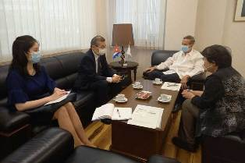
Токио, 16 августа. Вада Кейджи, президент японской компании по страхованию экспорта и инвестиций, подчеркнул роль кубинской биотехнологической индустрии в противостоянии с пандемией КОВИД-19.
По сообщениям дипломатических источников, в ходе беседы с Мигелем Рамиресом, послом Кубы в этой стране, Кейджи также узнал о сложной ситуации, в которой оказалась Куба, и о негативных последствиях враждебной политики США для его экономики.
По этому сценарию Карибская страна разрабатывает несколько вакцин-кандидатов против смертельной болезни и проводит кампанию иммунизации, события, которые вызвали интерес у президента японской компании.
Рамирес рассказал японскому коллеге о кубинской схеме вакцинации, которая бесплатно защищает все население от 13 болезней, включая гепатит B, коклюш и столбняк.
Обе стороны обсудили прогресс в здравоохранении на Кубе с использованием национальной вакцины "Абдала", которая показывает эффективность 92,28% против КОВИД-19 после завершения трехдозового цикла.
Позже Вада Кейджи высоко оценил выступление кубинской делегации на недавно завершившихся Олимпийских играх, где Куба заняла 14-е место. (Пренса Латина)

Министр иностранных дел Кубы осуждает участие США в афганском конфликте
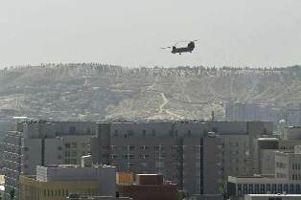
Гавана, 17 августа. Министр иностранных дел Кубы Бруно Родригес заверил, что США не имеют права управлять судьбой Афганистана или какой-либо суверенной страны.
Ссылаясь на вывод североамериканских войск из центрально-азиатского государства, министр иностранных дел напомнил об участии Вашингтона в конфликте на протяжении двух десятилетий.
Отрицал, что потребовалось 20 лет с тысячами смертями и миллиардами долларов расходов, чтобы подтвердить, что США не имеют права управлять судьбой Афганистана или какой-либо суверенной страны.
По официальным данным, на момент вступления в должность Джо Байдена в январе в Афганистане оставалось около 2 500 солдат США.
В апреле президент США сказал, что выполнит вывод, согласованный предыдущей администрацией, но он дважды переносил дату, последний раз на 31 августа.
Предыдущий руководитель заключил соглашение с талибами в 2020 году с планом полного вывода войск к маю этого года в обмен на определенные обязательства со стороны группы, такие как отказ в убежище террористическим группам, способным действовать против США.
Белый дом считает, что полный вывод войск подтверждается опросами, указывающими на низкую поддержку американцами состязания, которое началось в 2001 году после терактов 11 сентября в рамках предполагаемого крестового похода против терроризма.
Однако во многих заявлениях признается причастность США к нынешнему конфликту с талибами в Афганистане.
Центрально-азиатская страна распалась с выводом оккупационных сил США и НАТО, находящихся на территории с 2001 года под предлогом ликвидации террористической сети "Аль-Каида" и убийства её лидера Усамы бен Ладена. (Пренса Латина)

Куба в Женеве осудила нападение на свое посольство во Франции

Женева, 19 августа. Сегодня Куба в Совете по правам человека в Женеве, Швейцария, осудила террористическое нападение на посольство своей страны во Франции и обвинила Соединенные Штаты в пропаганде насилия.
В конце июля дипломатическая миссия острова в Париже подверглась нападению с применением трех коктейлей Молотова, и, как следствие, произошел пожар, который был под контролем находившихся там официальных лиц.
«Мы решительно осуждаем этот террористический акт. Мы возлагаем ответственность на правительство Соединенных Штатов за его непрерывные кампании, призывающие к такому поведению, и за его призывы к насилию», - заявило кубинское представительство.
Американская причастность доказана. «Финансирование, предоставляемое отдельным лицам на Кубе и за рубежом для создания небольших групп, которые способствуют внутренним беспорядкам, провоцируют и совершают действия против государственных учреждений и совершают террористические действия, является публичным», отмечает МИД Кубы.
Кроме того, он отверг включение Кубы в односторонний список предполагаемых спонсоров терроризма, составленный в Вашингтоне. (Пренса Латина)

Куба и Германия выступают за укрепление академического обмена
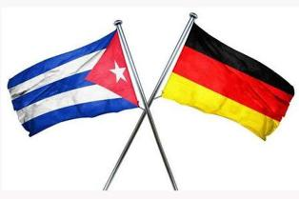
Берлин, 19 августа. Представители Кубы и Германии выступили за укрепление научного и академического обмена между двумя странами во время встречи в Баварии, подтвердили сегодня дипломатические источники.
Во время поездки по этой территории кубинский посол Рамон Риполь и советник Милагрос Франко посетили университеты прикладных наук Вайенштефан-Трисдорф и Ансбах и поговорили с их членами о возможности развития сотрудничества между студентами, профессорами и исследователями обоих государств.
На встрече присутствовала исполнительный директор Центра Латинской Америки Баварского университета Ирма де Мело, которая выразила желание немецких образовательных учреждений укреплять альянс с Кубой и регионом. Кубинские дипломаты также встретились с бизнесменами и учреждениями в городе Ансбах, которые выразили заинтересованность в дальнейшем продвижении торговли и инвестиций на Кубе. (Пренса Латина)

Куба подтверждает право защищать суверенитет
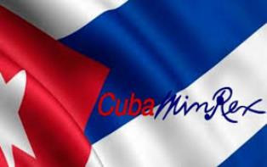
Гавана, 20 августа. Генеральный директор по двусторонним делам Министерства иностранных дел Кубы Эмилио Лозада подтвердил послу Соединенного Королевства в этой столице Энтони Стоуксу право острова на защиту своего суверенитета.
В своем аккаунте в Twitter кубинский дипломатический представитель сообщил, что на встрече, состоявшейся в этот четверг со Стоуксом в штаб-квартире МИД, он напомнил своему собеседнику о необходимости соблюдать Венскую конвенцию о дипломатических сношениях, среди подписавших которую находится его страна.
В статье 41 этого закона закреплено обязательство не вмешиваться во внутренние дела принимающего государства.
В этой социальной сети Стоукс недавно высказался против декрета-закона № 35, принятого Кубой, для улучшения модели действий перед лицом инцидентов, связанных с кибербезопасностью, и высказал свое мнение по другим местным вопросам.
Лозада сообщил, что в контакте он напомнил главе британской дипломатической миссии в Гаване, что законы о кибербезопасности действуют не только на Кубе. Он также отметил, что нормативно-правовая база Великобритании устанавливает санкции, направленные на содействие предотвращению киберактивности, которая ослабляет целостность страны, приводит к экономическим потерям или затрагивает значительное количество людей.
Накануне президент Мигель Диас-Канель признал прогресс острова в борьбе с дезинформацией и ложными новостями в виртуальных пространствах с вступлением в силу Декрета-закона 35.
Закон, опубликованный в «Официальном вестнике» 17 августа, призван гарантировать посредством управления инцидентами кибербезопасности предотвращение, обнаружение и своевременное реагирование на возможные преступные и вредоносные действия, которые могут происходить в виртуальном пространстве. (Пренса Латина)

Экономическая и торговая блокада США против Кубы

Письмо кубинских ученых перед лицом неоднократной лжи
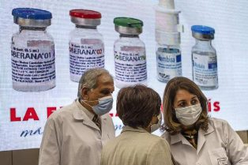
Гавана, 16 августа. Хотя истины, раскрытые кубинскими учеными в письме президенту Джо Байдену, завоевывают доверие благодаря систематическому увеличению числа подписей, отчёт раскрывает ложь правительства США перед лицом пандемии КОВИД-19.
Обвинения президента США в том, что он 15 июля назвал Кубу "несостоявшимся государством", поставил под сомнение ее систему здравоохранения, противоречат аргументам, выдвинутым экспертами региона.
Лица, подписавшие документ, который через несколько дней получал поддержку 5 593 человека в мире - разоблачают, что заявление Байдена "не отражает кубинскую реальность", и сетуют на то, что дезинформация "злоумышленников" влияет на политические решения.
В тексте кубинские ученые упоминают основные вехи общественного здравоохранения Кубы, продвигавшиеся с первых лет Революции, такие как Национальная программа иммунизации, которая охватывает всю страну, и Куба может похвастаться единственными вакцинами, созданными в мире национальной наукой.
"Иммунизация - это часть всеобщей системы здравоохранения нашей страны, бесплатная для всех кубинцев, независимо от их социально-экономических, политических, религиозных, половых или расовых принадлежностей", заверили специалисты.
Среди примеров письмо относится к разработке в 1989 году первой в мире эффективной вакцины против менингита B, болезни, от которой ежегодно умирают 300 000 человек во всем мире и оставляют последствия для каждого пятого пострадавшего, по данным Всемирной организации здравоохранения (ВОЗ).
Хотя борьба с менингитом - одна из целей ВОЗ на 2030 год, на Кубе это заболевание уже довольно давно не является проблемой для здоровья.
В документе упоминается тот факт, что с 1999 года все кубинцы были защищены "от 13 опасных для жизни болезней", включая дифтерию, столбняк и коклюш, из которых восемь вакцин производятся на Кубе, а уровень вакцинации детей превышает 99%.
Эксперты, столкнувшись с угрозами, которые несет смертельная болезнь, предлагают Байдену более тесное сотрудничество, чем конфронтацию, утверждая, что, если правительство США действительно хочет "помочь кубинцам", оно отменит 243 карательные меры, одобренные Дональдом Трампом.
Под названием "Америка номер один? Правда о реакции правительства США на пандемию КОВИД-19", расследование затрагивает пять аспектов, связанных с реакцией Вашингтона на вирус SARS-CoV-2, вызывающий КОВИД-19.
Это: соревнование между партиями, а не на всю жизнь, антинаучные и противоречащие здравому смыслу меры, системные сбои затрудняют борьбу с пандемией, пандемия усугубила социальный разрыв и умышленное уничтожение глобального сопротивления пандемии.
Изучение трех центров китайской мысли показывает, что неспособность Америки противостоять пандемии проистекает из прибыльного характера капитализма, поскольку он признает, что действует в интересах капитала и в пользу "сильнейших" перед лицом нынешнего санитарного кризиса.
В этом смысле он отмечает, что в период с марта 2020 года по январь 2021 года совокупное богатство более 600 американских миллиардеров увеличилось на 38,65%, с 2 млрд. 947 млн. долларов до 4 млрд. 85 млн., а разрыв между богатыми и бедными увеличил больше эту разницу.
Исследование, проведенное в прошлом году Центрами по контролю и профилактике заболеваний, показало, что в результате пандемии и экономического спада 10,7% американцев рассматривали самоубийство как вариант, 40,9% заявили, что у них проблемы с психическим здоровьем, а 13,3% - начинают или увеличивают употребление наркотиков.
Возможно, то, что сказал исполнительный декан Ван Вэнь, резюмирует расследование, заявляя, что определение США в качестве первой страны, которая справилась с пандемией, является пренебрежением к истории и даже к человеческой этике. (Пренса Латина)

США и ОАГ нарушают международное право в агрессии против Кубы

Гавана, 16 августа. Блокада, введённая правительством США на Кубе, нарушает международное право и прерогативу любой страны осуществлять самоопределение, заявила юрист Десирре Яагуно.
Доцент кафедры международного публичного права, из юридического факультета Гаванского университета, сказала в интервью агентству "Пренса Латина", что эта политика нарушает принцип Устава Организации Объединенных Наций (ООН).
Отметила, что международное право не признает оправданием для вмешательства во внутренние дела государства допущение определенной идеологической модели.
"После того, как ООН приняла отношения мирного сосуществования капитализма и социализма как способ поддержания прочного мира во всем мире", осудила он.
С такими юридическими аргументами эксперт считает, что блокада, провозглашенная правительством США в 1962 году, была направлена ​​и на то, чтобы "смести кубинские суверенные претензии на создание альтернативы популярного социалистического правительства вдали от гегемонии североамериканского капитала".
Напомнила, что в соответствии с таким заявлением Куба даже подверглась вооруженной интервенции (Плая-Хирон, 1961), целью которой было "восстановление модели подчинения" Вашингтону, которую кубинская Революция отсекла 1 января 1959 года.
Для Дезире яагуно Организация американских государств (ОАГ) была инструментом США в их политике окружения. (Пренса Латина)

Куба осуждает влияние запретов США на денежные переводы
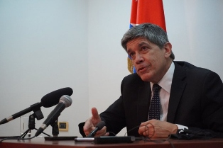
Гавана, 16 августа. Министерство иностранных дел Кубы осудило негативные последствия, введенные правительством США, из-за запретов на регулярную и институциональную отправку денежных переводов на Карибский остров.
В социальных сетях Карлос Фернандес де Коссио, генеральный директор по делам с США, из МИДа, указал, что в результате этой политики за каждые 100 отправленных лиц выплачивается до 30 долларов.
"Когда по официальному каналу между компанией WesternUnion, отвечающей за их обработку, и кубинской компанией-партнером Fincimex комиссия для американской фирмы составляла 5 долларов при переводе 100", заверил он.
Как пояснил Фернандес де Коссио, нынешняя ситуация - результат установленного Вашингтоном в октябре 2020 года запрета на нанесение ущерба операциям между двумя странами на основании положений Управления по контролю за иностранными активами.
23 ноября 2020 года прекратились выплаты денежных переводов из США на Кубу через WesternUnion, а также перестали работать 407 платежных пунктов, составлявших сеть этой фирмы на острове.
Fincimex повторила, что прерывание обслуживания - исключительная ответственность США.
Вчера Эрнесто Соберон, генеральный директор, из Министерства иностранных дел по консульским делам и вниманию кубинских жителей за рубежом, заверил, что те, кто пытается обвинить остров в препятствиях для денежных переводов из северной страны, лгут.
Уточнил, что Вашингтон ограничивает суммы и препятствует законным и безопасным каналам для пожертвований и банковских переводов на Кубу.
Министр иностранных дел Бруно Родригес заявил 22 июля, что США похищают денежные переводы, которые американцы кубинского происхождения отправляют семьям, и что Белый дом использует этот деликатный вопрос как политическое оружие против кубинского населения. (Пренса Латина)

Сотрудничество в здоровье между Кубой и США, за пределы всяких разногласий
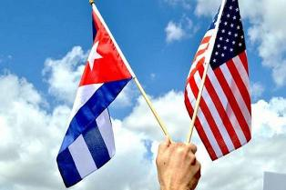
Гавана, 17 августа. Куба подтвердила готовность сотрудничать с правительством США по вопросам наук и здравоохранения на благо обоих народов, что является необходимым действием в разгар пандемии КОВИД-19.
Помимо политических разногласий, "системы здравоохранения всех стран необходимо поддерживать, а не подрывать, и сотрудничество должно быть в определённом порядке", заявили ученые, медицинский персонал, академики и граждане Кубы и других стран в письме, адресованном Джо Байдену, президенту США.
В письме, доступном в Интернете (https://www.cienciacubana.cu/es) и подписанном более чем 6 500 личностями, излагаются достижения Кубы в здравоохранении и, в частности, в борьбе с КОВИД-19, в ответ на недавнее заявление Байдена, которого считают неосведомленным о кубинской действительности.
Президент назвал Кубу "несостоявшимся государством", ссылаясь на КОВИД-19, но не упомянул о препятствиях, с которыми она сталкивается из-за давления экономической, торговой и финансовой блокады, введенной правительством США почти 60 лет назад.
К этому следует добавить 243 ограничения, введенные администрацией экс-президента Дональда Трампа, многие из которых были одобрены в период пандемии и всё ещё действуют.
Все это ограничивает право кубинского народа приобретать технологии, медицинские принадлежности и сырьё, необходимые для ухода за пациентами.
"Вопреки блокаде, научное сообщество обеих стран поддерживает обмен доброй волей и высокое взаимное уважение", заверили некоторые специалисты Гаваны.
Д-р Агустин Лаге напомнил, что в течение многих лет в Центре молекулярной иммунологии проводилась конференция, посвященная иммунотерапии рака, и среди участников с наибольшим присутствием были профессора США, хотя многим пришлось путешествовать через третье страны.
Доктор Таня Кромбет, директор по клиническим исследованиям, из Центра молекулярной иммунологии, упомянула о совместных исследованиях учреждения и Института в северной стране по терапевтической вакцине против рака легких CIMAvax-EGF.
Добавила, что итолизумаб - одна из молекул, используемых в этой стране для лечения аутоиммунных заболеваний, таких как волчаночный нефрит, предотвращения отторжения трансплантата и неконтролируемой бронхиальной астмы.
"Это молекула, патент на которую принадлежит Кубе и проходит клинические испытания в США (…), что является подтверждением высокого интереса к нашей науке в научном сообществе- подчеркнула она.
В письме президенту Байдену содержится призыв к отмене блокады и всех мер против Кубы как лучшего способа помочь кубинскому народу, если он действительно этого хочет. (Пренса Латина)

Куба в условиях экономической войны США

Гавана, 17 августа. Куба страдает от экономической войны, развязанной правительством США и усилившейся пандемией КОВИД-19, заявила Ана Тересита Гонсалес, замминистра внешней торговли и иностранных инвестиций.
В социальных сетях заместитель министра назвала геноцидом блокаду, которую Вашингтон применял против Кубы более 60 лет.
Подтвердила, что эта политика изоляции затрагивает все секторы экономической и социальной жизни её страны, включая внешнеторговые операции и иностранные инвестиции.
Вчера Министерство транспорта Кубы сообщило, что блокада США вынудила Международную ассоциацию воздушного транспорта отстранить национальную авиакомпанию Кубы "Кубана" от механизма компенсации платежей через BSP в Испании.
Согласно сообщению, банк, осуществляющий эти компенсации, заявил о неспособности продолжать такие операции из-за блокады.
Куба заявила, что эта враждебная политика направлена на то, чтобы задушить её экономику и её граждан, одновременно рассматривая вопрос о санкциях для тех, кто торгует или инвестирует здесь. (Пренса Латина)

Министр иностранных дел признает широкий доступ к технологиям на Кубе

Гавана, 18 августа. Министр иностранных дел Кубы Бруно Родригес признал широкий доступ к информационным и коммуникационным технологиям (ИКТ) в своей стране.
В сообщении в Твиттере, министр уточнил, что цифры, представленные в цифровом отчете за 2021 год, подготовленном Data Reportal и Hootsuite, подтверждают растущую тенденцию подключения для кубинцев.
Согласно этой статистике, на острове более семи миллионов пользователей в Интернете и более шести миллионов активных пользователей в социальных сетях.
Родригес признал в сети микроблогов, что, несмотря на политику блокады Соединенных Штатов, Куба уделяет приоритетное внимание компьютеризации.
Согласно оценкам, опубликованным Министерством связи в начале 2021 года, второй год подряд страна демонстрирует индекс доступности Интернета выше, чем в среднем в мире, при этом 68% населения Кубы подключено к Интернету. Как сказано в сообщении министерства, расширение доступа к сети на острове за последние два года связано с внедрением услуги мобильной передачи данных, которое началось в декабре 2018 года.
Кубинская телекоммуникационная компания зарегистрировала в начале 2021 года в общей сложности четыре миллиона 421 тысячу мобильных телефонов, подключенных к этой услуге.
В январе 2021 года более 7,70 миллиона человек были пользователями Интернета, что соответствует уровню проникновения Интернета для 68%, как указано в Цифровом отчете за 2021 год.
По данным издания, 55,5% населения Кубы имеют, по крайней мере одну социальную сеть.
В 2011 году, когда был составлен первый совместный отчет, на крупнейшем из Антильских островов было всего 16% подключенного населения, в то время как во всем мире было 30% пользователей. (Пренса Латина)

Двусторонние отношения

Сотрудники дипломатической миссии Кубы в России отправляют гуманитарную помощь своей стране
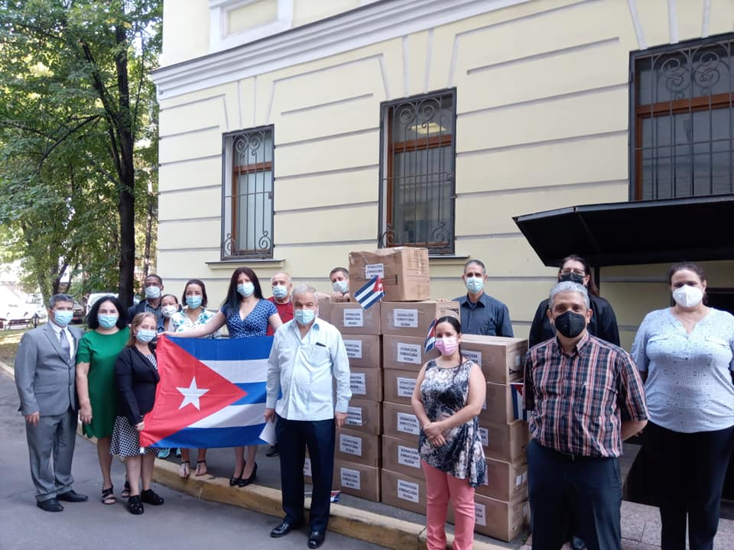
Москва, 18 августа. Сотрудники дипломатического представительства Кубы в Российской Федерации внесли свой скромный вклад в гуманитарную помощь стране в виде расходных медицинских материалов, состоящих из 26 тысяч шприцев и 1500 масок. Эта гуманитарная помощь была направлена на Кубу 17 августа для того, чтобы поддержать масштабную кампанию вакцинации и, таким образом, оказать содействие усилиям кубинского правительства и народа в решительной борьбе с пандемией коронавируса, которая затронула нас сегодня.
Коллектив дипломатической миссии стремится поддержать лозунг «Подари сердце Кубе».
В России эти человеческие усилия умножаются в рамках масштабного движения помощи Кубе, развернутого всеми российскими друзьями и различными обществами дружбы с Кубой в стране. (Пренса Латина)

